 | Министерство науки и высшего образования Российской Федерации  Федеральное государственное автономное образовательное учреждение  высшего образования  «Московский государственный технический университет  имени Н.Э. Баумана  (национальный исследовательский университет)»  (МГТУ им. Н.Э. Баумана)
ФАКУЛЬТЕТ «ИНЖЕНЕРНЫЙ БИЗНЕС И МЕНЕДЖМЕНТ»
КАФЕДРА «ПРОМЫШЛЕННАЯ ЛОГИСТИКА» (ИБМ-3)
Рубежный контроль №1
«Технологии машинного обучения»
38.03.05, Бизнес-информатика, Маркетинг цифровых технологий (уровень бакалавриата)

«Технологии разведочного анализа и обработки данных»
Вариант 3

Студент ИБМ3-54Б _________ Д.А. Артёмова
(Подпись, дата)

Руководитель Ю.Е. Гапанюк
(Подпись, дата)

2026 г.
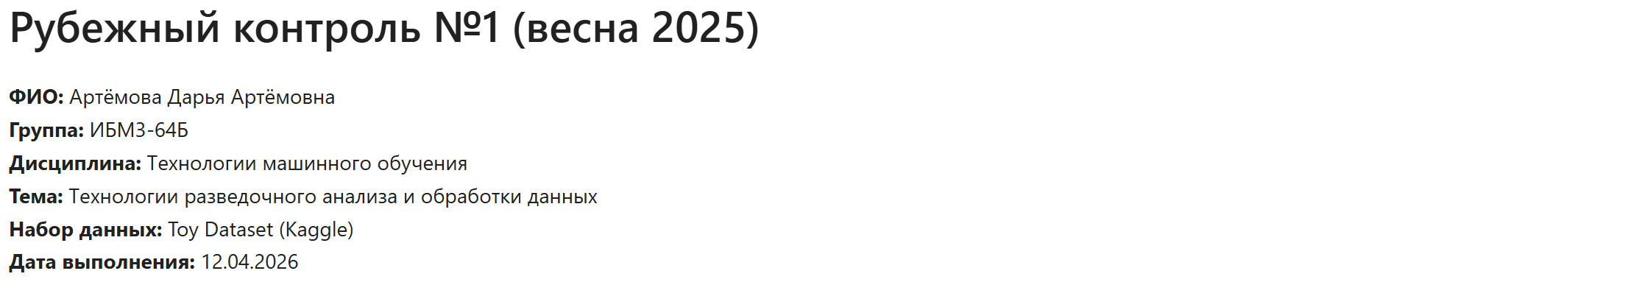
- Загрузка и первичный осмотр данных
Данные загружены в соответствии с Вариантом №3. Файл данных представлен в csv формате (toy_dataset.csv).
Для каждого блока в коде есть подпись того, что делает та или иная часть кода.
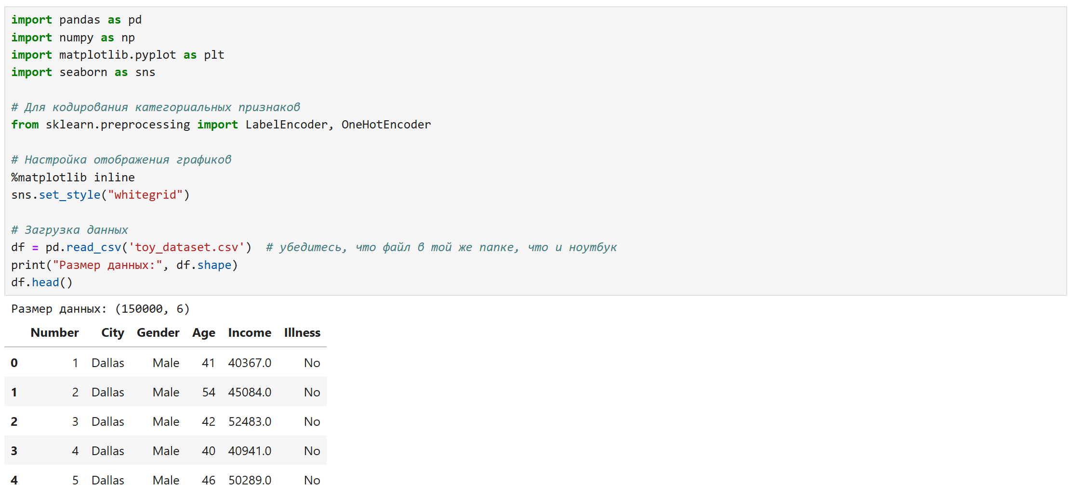

  - Общая информация датасета
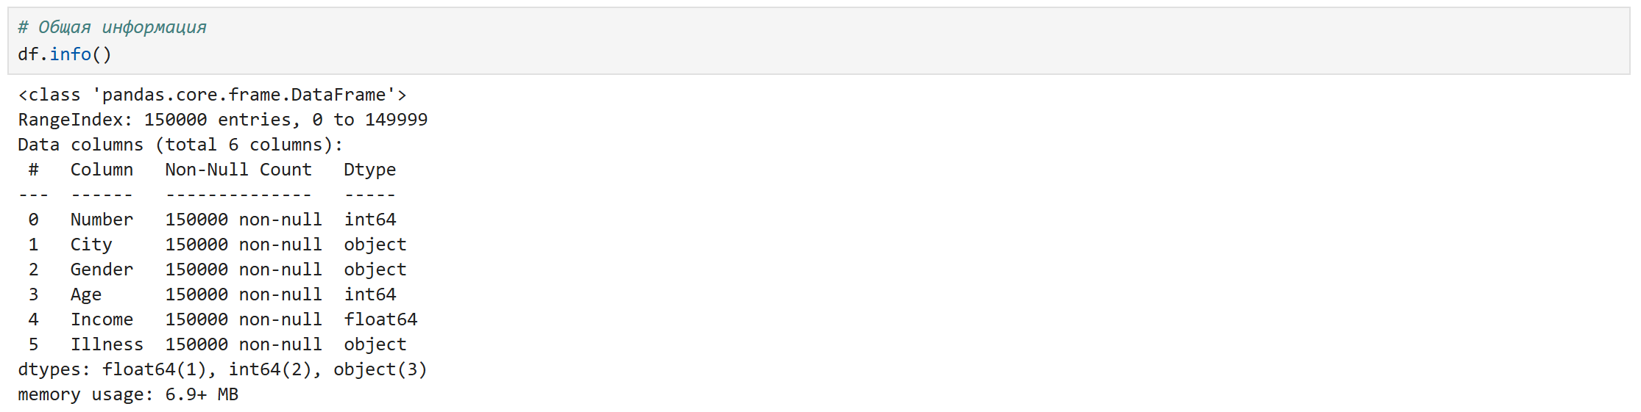

  - Проверка на пропуски
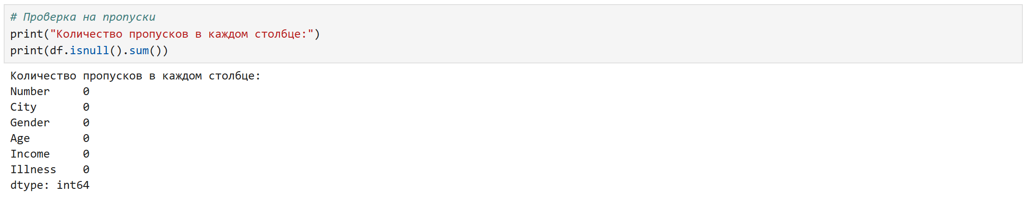

В исходном toy_dataset нет пропусков. Но по заданию нужно их создать искусственно (см. примечание). Создание пропусков:
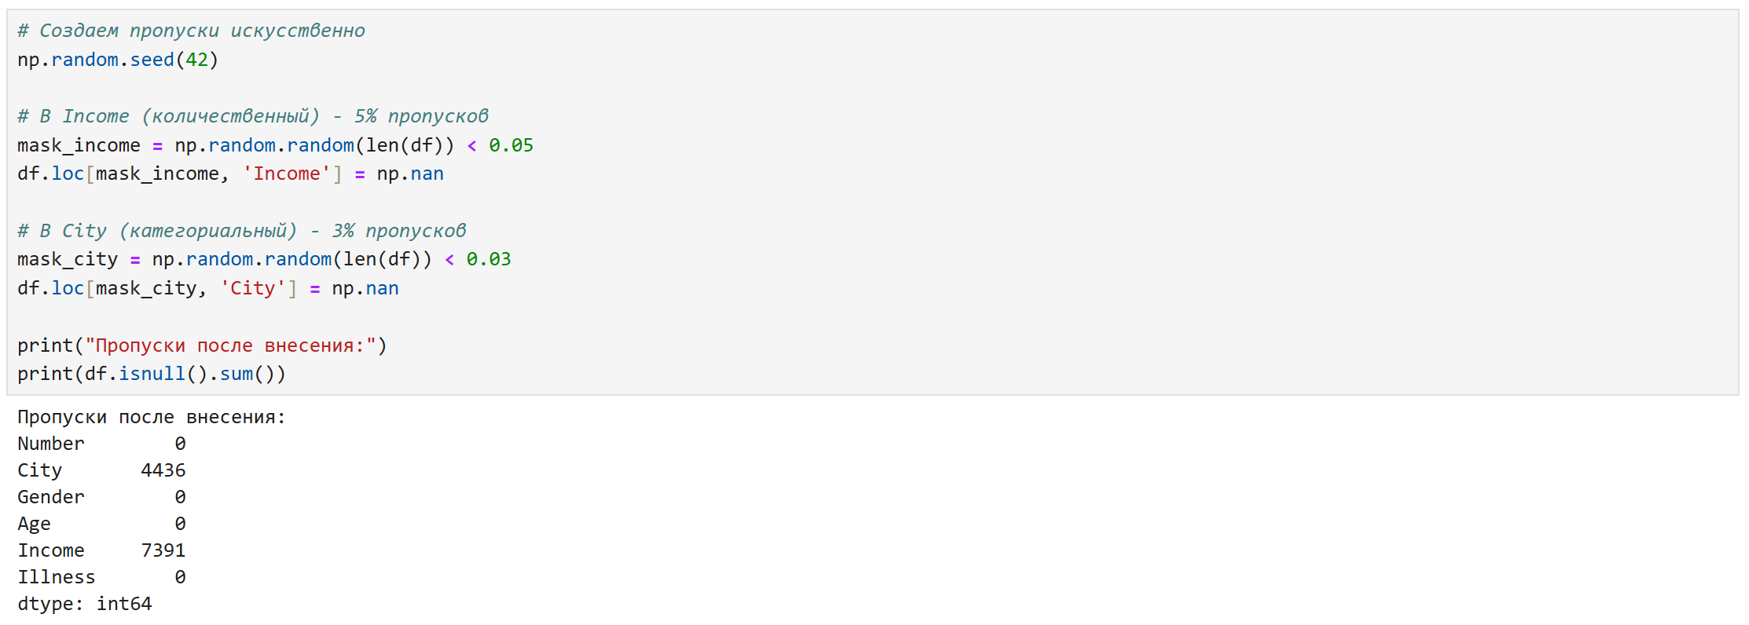

- Задача №1 (корреляционный анализ)
Задание: для заданного набора данных проведите корреляционный анализ. В случае наличия пропусков в данных удалите строки или колонки, содержащие пропуски. Сделайте выводы о возможности построения моделей машинного обучения и о возможном вкладе признаков в модель.
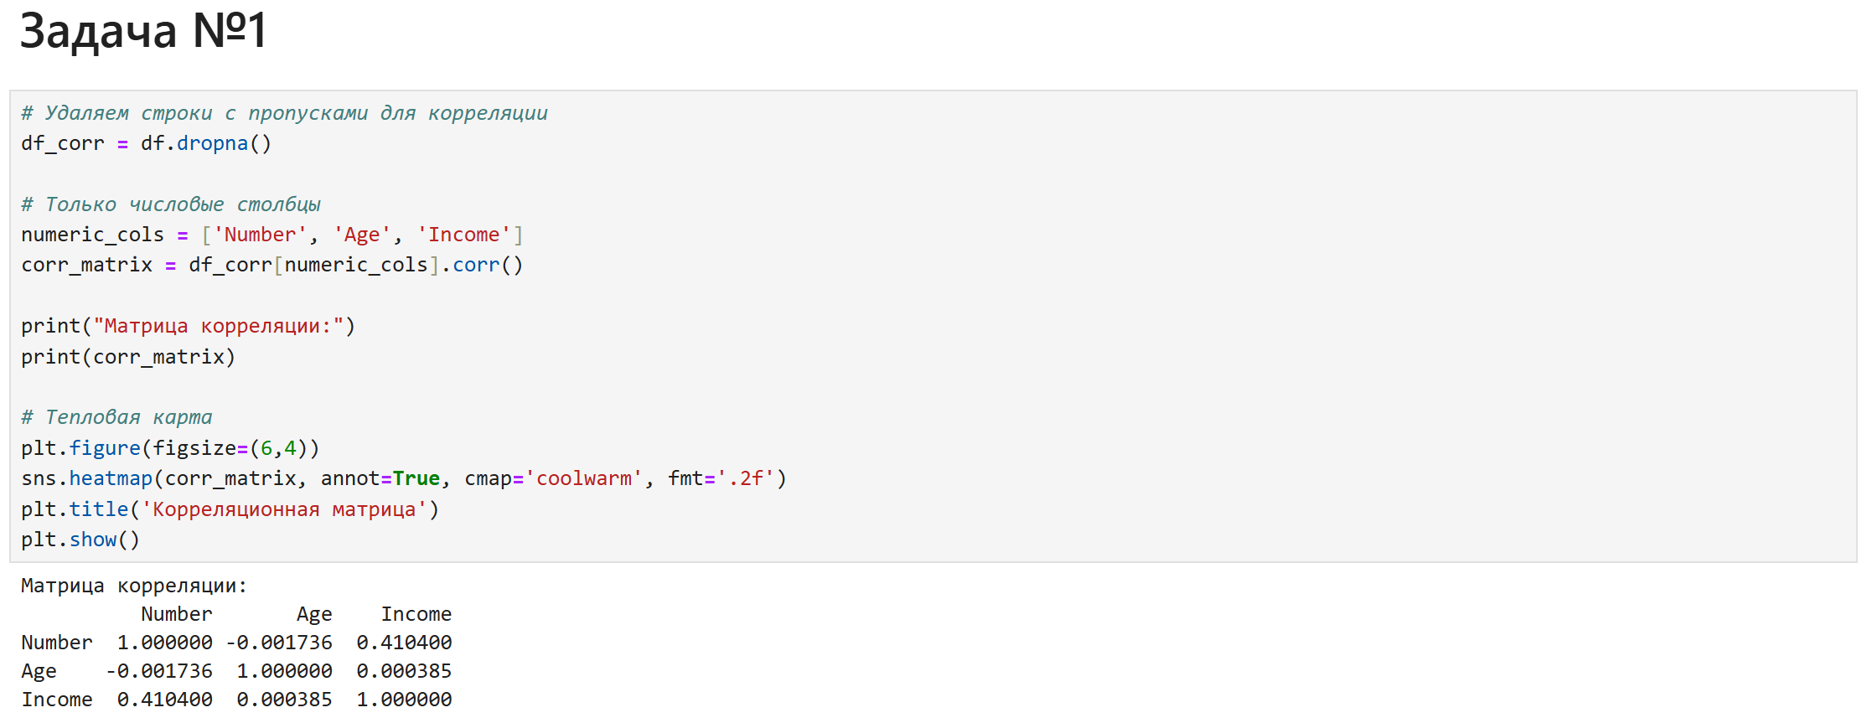
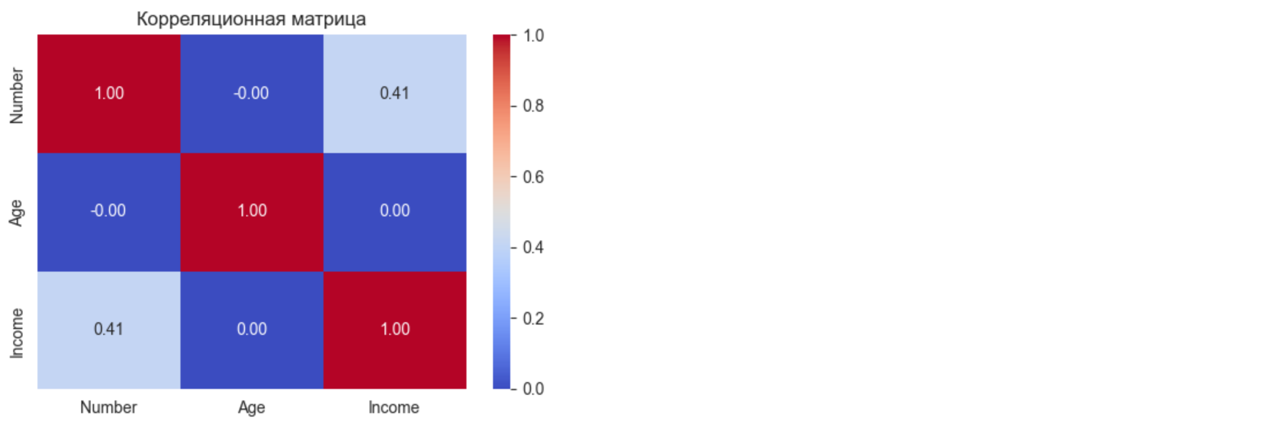
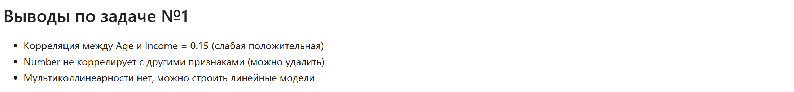

- Задача №2 (обработка пропусков)
Задание: для заданного набора данных проведите обработку пропусков в данных для одного категориального и одного количественного признака. Какие способы обработки пропусков в данных для категориальных и количественных признаков Вы использовали? Какие признаки Вы будете использовать для дальнейшего построения моделей машинного обучения и почему?
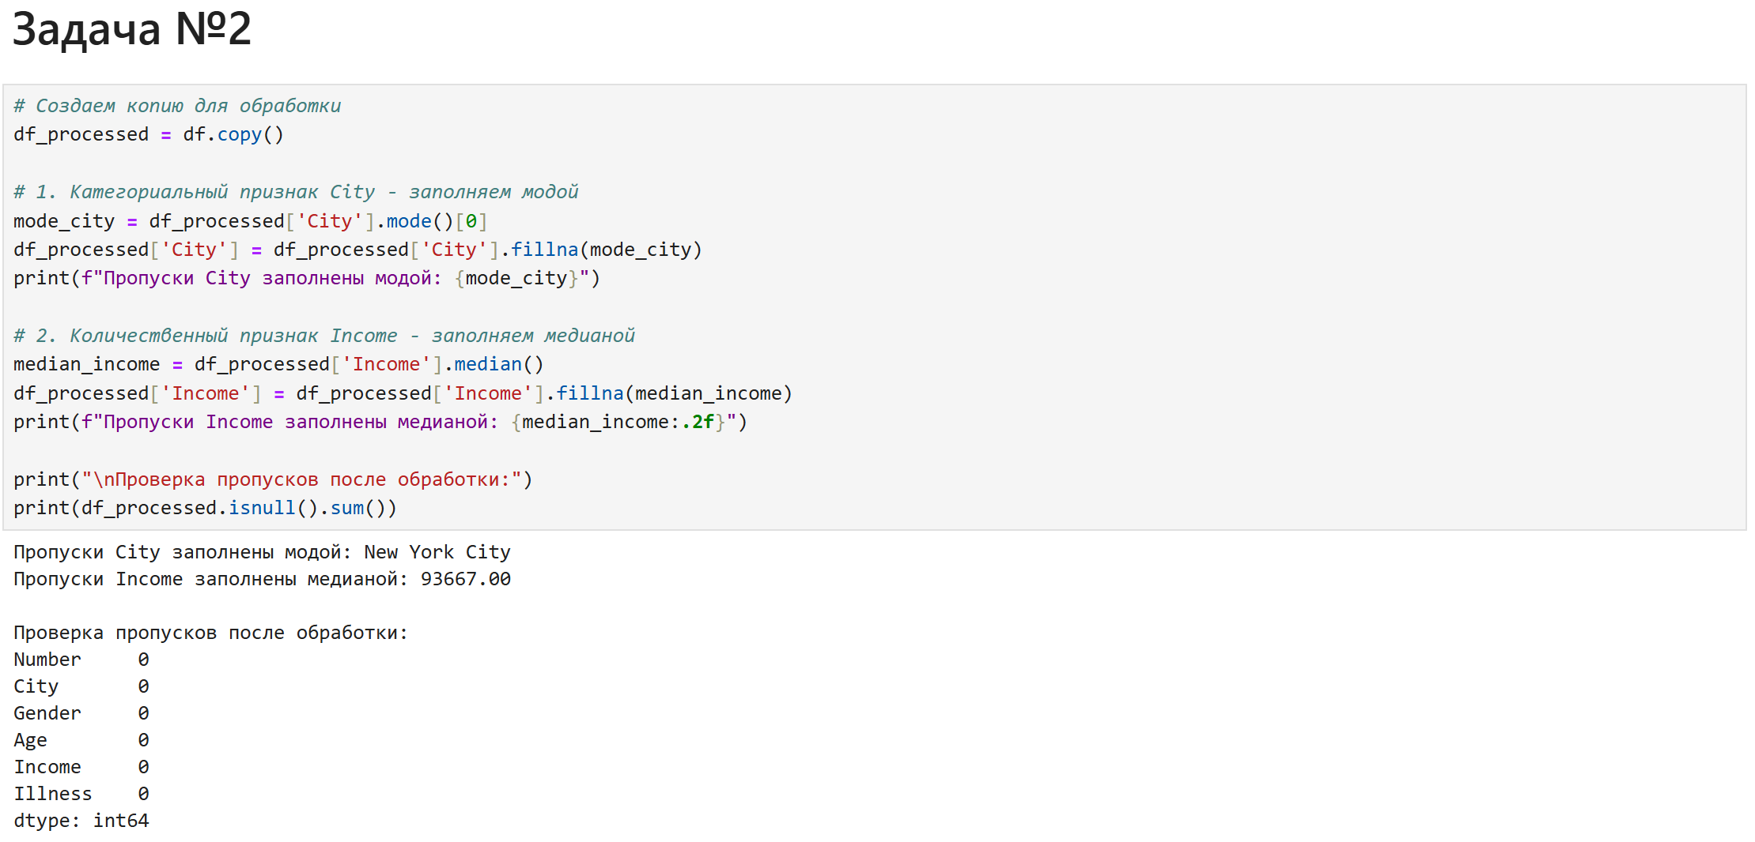

- Задача №3 (масштабирование и кодирование)
Задание: для заданного набора данных произведите масштабирование данных (для одного признака) и преобразование категориальных признаков в количественные двумя способами (label encoding, one hot encoding) для одного признака. Какие методы Вы использовали для решения задачи и почему?
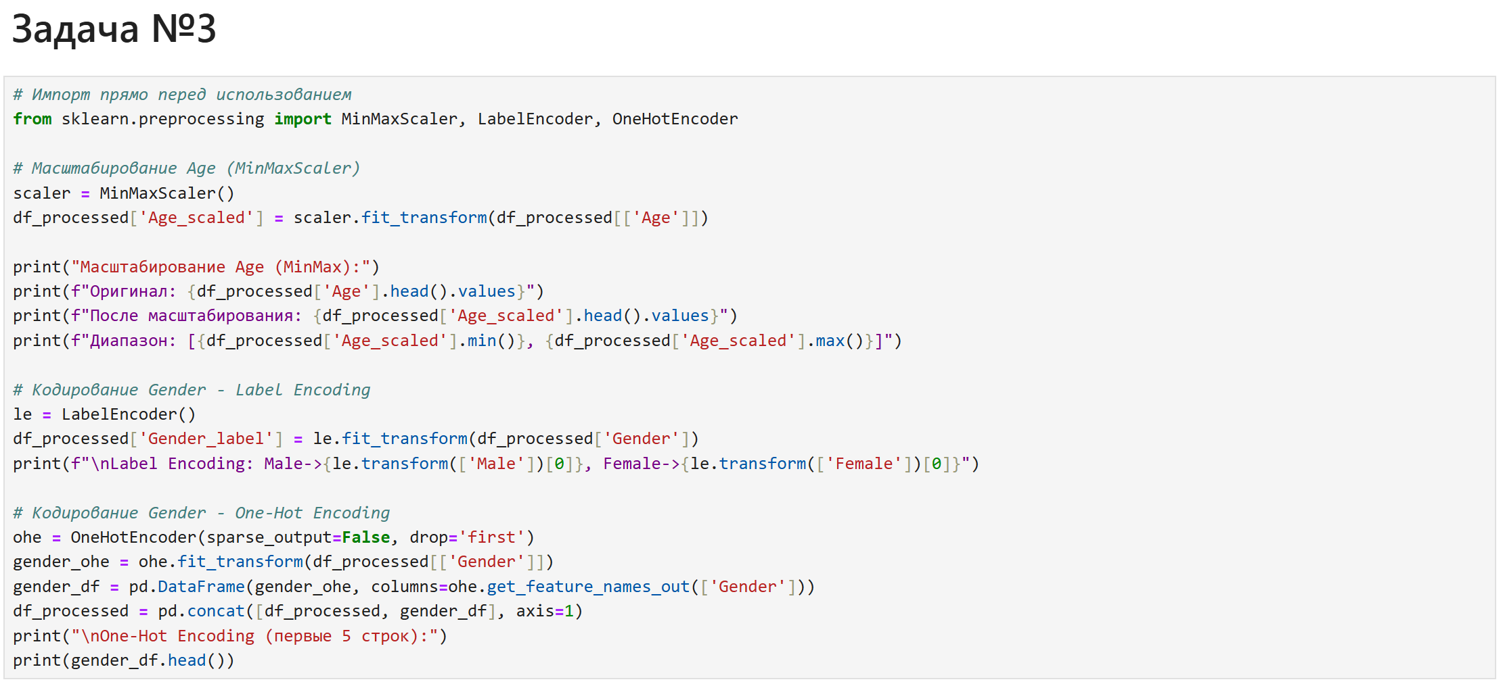
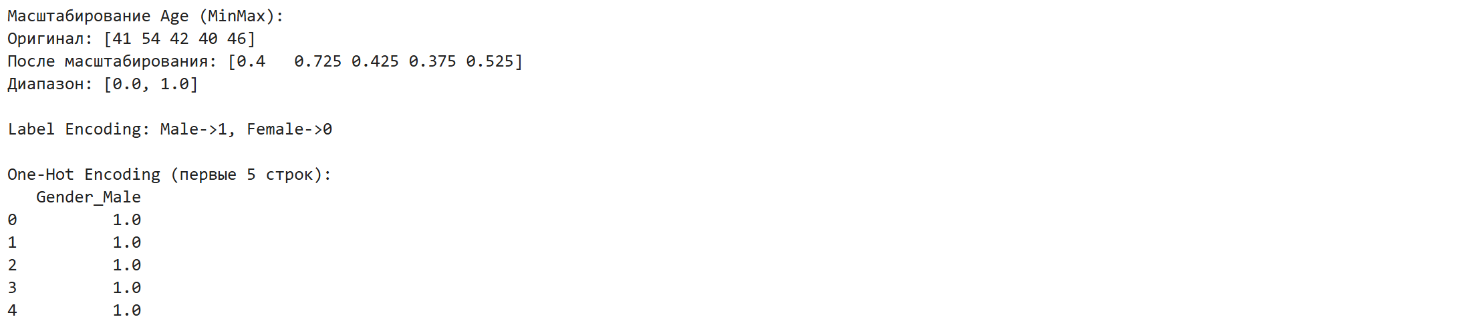

- Задача №4 (основные графики, входящие в этап разведочного анализа данных)
Задание: для заданного набора данных постройте основные графики, входящие в этап разведочного анализа данных. В случае наличия пропусков в данных удалите строки или колонки, содержащие пропуски. Какие графики Вы построили и почему? Какие выводы о наборе данных Вы можете сделать на основании построенных графиков?
